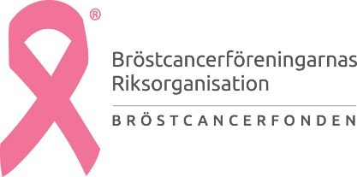

Pressmeddelande 2017-09-04

**En lott för livet – BRO och Bröstcancerfonden i samarbete med Aller media**

**Tillsammans med Aller media, lanserar Bröstcancerföreningarnas Riksorganisation/BRO, Älska Livet-lotten för att bidra till arbetet med att driva bröstcancerbehandlades frågor.**

Varje år får nära 9000 kvinnor i Sverige sin bröstcancerdiagnos. Att sätta fokus på en sjukdom som drabbar så många – inte bara de kvinnor som får diagnosen, utan också deras närstående – är därför av allra största vikt.

* *Vi är mycket glada för samarbetet med Aller media och att vi tillsammans kan arbeta med att förbättra situationen för alla de kvinnor som varje år drabbas av bröstcancer. Älska Livet-lotten är en lott för gemenskap, värme och omtanke*, säger Marit Jenset, generalsekreterare på Bröstcancerföreningarnas Riksorganisation, BRO

Via Bröstcancerfonden samlar BRO in pengar som går till viktig patientnära bröstcancerforskning och påverkansarbete med målet att förbättra bröstcancerbehandlades situation. Men också till information och stöd till bröstcancerdrabbade och deras närstående.

Lotter är ett uppskattat och enkelt sätt att stötta en viktig verksamhet och engagera sig i en angelägen fråga. Aller medias roll är att genom artiklar i tidskrifterna MåBra, Allers, Allas, Året Runt och Hemmets Veckotidning, sätta fokus på bröstcancerbehandlades situation. Lotterna kommer också att marknadsföras i Aller medias kanaler. Prenumeration om 8 st lotter/månad eller 12 st lotter/månad, tecknas på älskalivet.se.

* *Bröstcancer är ett mycket angeläget område för våra läsare, besökare och följare. Genom att stötta Bröstcancerföreningarnas Riksorganisation, BRO, bidrar vi till att hjälpa drabbade kvinnor och stötta Bröstcancerföreningarnas Riksorganisation i deras viktiga arbete att driva bröstcancerbehandlades frågor*, säger Kajsa Medin Hansen, ansvarig för Älska Livet-lotten på Aller media.

**För mer information, vänligen kontakta:**

Marit Jenset, generalsekreterare, Bröstcancerföreningarnas Riksorganisation

Telefon: 070 361 23 64 eller mejl: [marit.jenset@bro.se](mailto:marit.jenset@bro.se)

Kajsa Medin Hansen, affärsutvecklingschef, Aller media

Telefon: 070 838 07 27 eller mejl: [kajsa.medinhansen@aller.com](mailto:kajsa.medinhansen@aller.com)